  リベレスト通信  顧問先の皆さまへ 臨時のご案内 | 臨時号  2026年9月17日発行／10月2日改訂  リベレスト社会保険労務士事務所

10月以降に変わる3つのこと。うちは関係ある？
パート・アルバイト・契約社員がいる会社は、自社に必要な対応を確認しましょう。
2026年10月1日以降、労働条件の通知書・最低賃金・社会保険のルールが順次変わります。
これらは別々の制度です。 対象となる会社や働く人、適用される日付はそれぞれ異なります。

2026年10月1日以降に変わることを3つ取り上げます。何が変わるか・いつから・誰が対象か・義務か任意かの4点だけをお伝えします。詳しい内容は、それぞれ別の回で取り上げます。
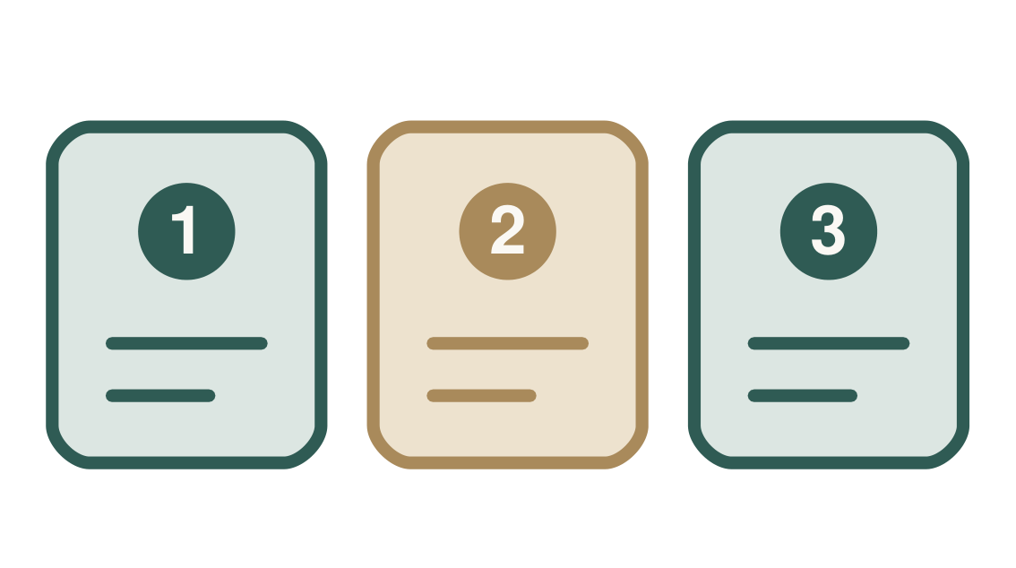
■ ① パート・契約社員の通知書に、1項目増えます
・何が パート・有期雇用の方に渡す労働条件の通知書に、「正社員との待遇の差について説明を求めることができます」という一文が増えます（国のひな形では、申出先の部署名・担当者を書く欄もあります）
・いつから 2026年10月1日から
・誰が対象 パート・アルバイト・契約社員を使うすべての会社。人数は関係ありません
・義務か任意か 義務です。行政の指導を受けても直さない場合、1人につき10万円以下の過料の対象になります
ここがいちばん見落とされがちです。 この「雇い入れるとき」には、新しく採用するときだけでなく、契約を更新するときも含まれます。
■ ② 最低賃金が上がります（府県ごとに日が違います）
・何が 地域別最低賃金が改定されます
・いつから 府県ごとに違います（下の囲みをご覧ください）
・誰が対象 その府県で働くすべての方（パート・アルバイト・学生を含む）を使うすべての会社
・義務か任意か 義務です。最低賃金を下回る賃金の定めは無効になり、差額をお支払いいただくことになります
【近畿2府4県】 発効日ごとの改定後の額
・10月1日から 大阪 1,231円（＋54円）／兵庫 1,172円（＋56円）
・10月3日から 滋賀 1,136円（＋56円）／和歌山 1,101円（＋56円）
・10月4日から 奈良 1,107円（＋56円）
・11月16日から 京都 1,180円（＋58円）
・近畿以外に事業所がある場合は、その府県の額と日をお調べしてお伝えします

10月1日に上がるとは限りません。 事業所のある府県でご確認ください。
■ ③ パートの社会保険、「月8.8万円」の条件がなくなります
・何が 短時間で働く方が社会保険（厚生年金・健康保険）に入る条件のうち、「賃金が月8.8万円以上」という条件がなくなります。いわゆる「106万円の壁」です
・いつから 2026年10月1日から
・誰が対象 厚生年金の加入者が51人以上の会社など（この人数に、週20時間の基準で加入する人は数えません）で、週20時間以上働く方（学生を除く。最低賃金の減額の特例を受けている方には、別の扱いがあります）
・義務か任意か 義務です。条件にあてはまれば加入します
「51人以上」という会社の規模の条件は、10月1日には変わりません。 36人以上に下がるのは2027年10月からです。
■ よくある誤解
「通知書は新しく採用する人だけ」と思われがちですが、契約を更新するときも対象です。
「最低賃金はどこも10月1日から」とも思われがちですが、府県ごとに日が違います。 京都は11月16日です。
「社会保険は51人未満でも10月から入ることになる」と思われることがありますが、10月1日に変わるのは賃金の条件だけです。
【まず一歩】 今週できること
10月1日以降に契約更新の予定がある方が何人いるか、数えてみてください。その方々には、新しい通知書をお渡しすることになります。名簿を見ながら5分で確認できます。

出典
・厚生労働省リーフレット（パート・有期の明示事項の追加）｜https://www.mhlw.go.jp/content/001698010.pdf ｜確認日 2026-09-12
・厚生労働省 モデル労働条件通知書｜https://www.mhlw.go.jp/content/001696984.pdf ｜確認日 2026-09-12
・大阪労働局「大阪府最低賃金の改正」｜https://jsite.mhlw.go.jp/osaka-roudoukyoku/saichin2026kaisei.html ｜確認日 2026-09-14
・奈良労働局「奈良県の最低賃金」｜https://jsite.mhlw.go.jp/nara-roudoukyoku/hourei_seido_tetsuzuki/tingin/hourei_seido/02saiteitingin.html ｜確認日 2026-09-15
・厚生労働省リーフレット「短時間労働者の社会保険の加入拡大のポイント」｜https://www.mhlw.go.jp/content/12500000/001633788.pdf ｜確認日 2026-09-14
2026年9月17日 個別の事情により取扱いが変わる場合があります。詳しくはご相談ください。
事務所からの一言
通知書の様式の差し替え、10月の賃金計算、どなたが社会保険に入ることになるかの洗い出しまで、ご一緒に進めます。「うちは誰が対象になるのか」だけでも、お気軽にお尋ねください。
リベレスト社会保険労務士事務所 代表 馬場 英行
TEL：090-8753-5684 ／ Email：livelest-council@outlook.jp
Web：https://livelestcouncil-netizen.github.io/my-homepage/

